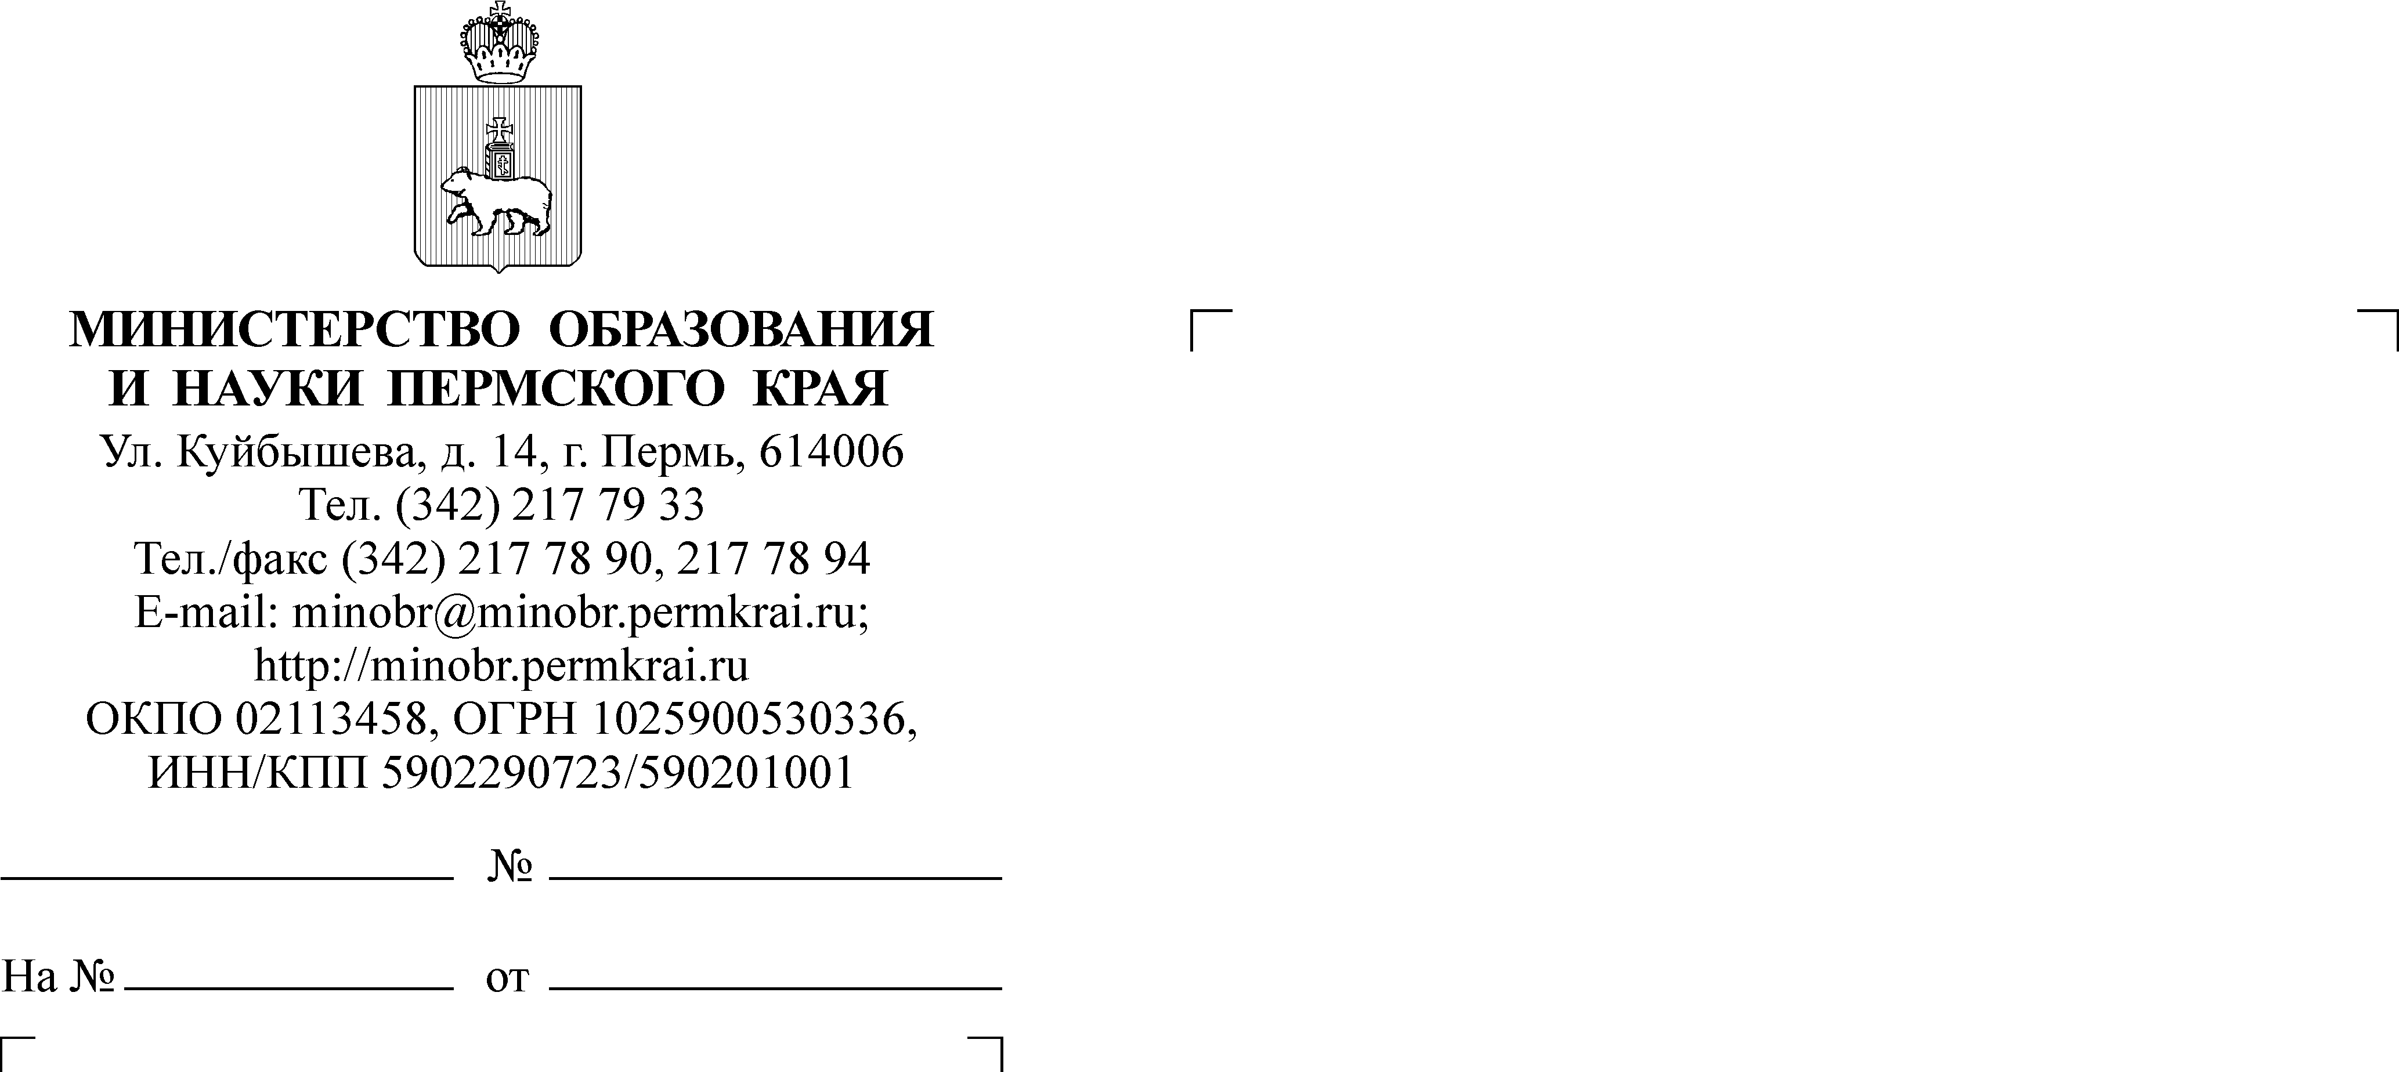

Руководителям муниципальных
органов управления образованием,
методических служб, директорам ОО

СЭД-26-01-35-1825
О межрегиональной научно-практической конференции «Управление образовательными результатами в контексте внедрения и реализации ФГОС»

Уважаемые коллеги!

Информируем вас о том, что Министерство образования и науки Пермского края совместно с ГАУ ДПО «Институт развития образования Пермского края» с 1 по 3 ноября 2017 года проводят Межрегиональную научно-практическую конференцию «Управление образовательными результатами в контексте внедрения и реализации ФГОС».
Просим взять на контроль участие в конференции специалистов системы образования Вашего муниципалитета.
Работа конференции рассчитана на 3 дня.

1 ноября. Площадка № 1. «Профессиональное развитие педагогов как важнейший фактор достижения новых образовательных результатов»
Место проведения: ПДНТ «Губерния» (г. Пермь, ул. Советской армии, 4).
Время проведения: 11-00 – 16-00.
Руководитель площадки: Новикова Ольга Николаевна, к.филос.н., начальник отдела развития образовательных систем ГАУ ДПО ИРО ПК.
Тел.: 8-902-79-55180; E-mail: nolga@iro.perm.ru.
Участники: специалисты муниципальных органов управления образованием, методических служб (по квоте).
Для руководителей и педагогов общеобразовательных оргнаизаций муниципальных районов (городских округов) Пермского края будут транслироваться пленарные выступления, для чего необходимо создать условия для коллективного просмотра пленарной части конференции.
Пленарные доклады посвящены проблемам повышения результативности образовательной деятельности образовательных организаций, актуальным направлениям развития образования и развитию профессиональных компетенций педагогов.
Участникам конференции в режиме on-line после проведения мероприятия необходимо направить скан заполненного регистрационного листа по предложенной форме (приложение 2), а в заявке указать данные специалиста, ответственного за техническое сопровождение вебинара по месту его проведения.

2 ноября. Площадка № 2 «Новые практики преподавания учебных предметов в целях повышения образовательных результатов обучающихся (личностных, метапредметных, предметных)»
Места проведения будут указаны в программе конференции.
Время проведения: 11-00 – 16-00.
Руководитель площадки: Пермякова Людмила Анатольевна, ведущий научный сотрудник отдела сопровождения ФГОС ГАУ ДПО ИРО ПК, тел.: (342) 212-21-99,
E-mail: laperm17@yandex.ru.
Работа площадки организована по секциям. Регламент проведения секций:
- Пленарные доклады руководителей секции
- Выступления участников секции
- Мастер-классы, презентации опыта участников секций
- Круглый стол
- Секция преподавателей математики (руководитель – Павелкин Владимир Николаевич, ведущий научный сотрудник отдела сопровождения ФГОС ГАУ ДПО ИРО ПК).
- Секция преподавателей русского языка и литературы (руководитель – Пермякова Людмила Анатольевна, ведущий научный сотрудник отдела сопровождения ФГОС ГАУ ДПО ИРО ПК).
- Секция преподавателей иностранного языка (руководитель – Тихомирова Ольга Алексеевна, старший научный сотрудник отдела сопровождения ФГОС ГАУ ДПО ИРО ПК).
- Секция преподавателей истории и обществознания (руководитель – Кальсина Алла Алексеевна, ведущий научный сотрудник отдела сопровождения ФГОС ГАУ ДПО ИРО ПК).
Участники секций №№ 1–4: руководители РМО, ШМО по предметам, члены краевых и межмуниципальных сетевых групп по предметам (2–3 человека от района по каждому предмету).
- Секция «Проектирование преподавания учебных предметов на принципах деятельностного/метапредметнго подхода» (руководитель – Пототня Елена Михайловна, старший научный сотрудник отдела развития образовательных систем ГАУ ДПО ИРО ПК).
Участники секции № 5: заинтересованные педагоги, работающие в старших классах; руководители школ, представители муниципальных методических служб, заинтересованные в запуске и/или развитии педагогического проектирования.
- Секция по формированию ЗОЖ (Лядова Наталья Владимировна, ведущий научный сотрудник отдела сопровождения ФГОС ГАУ ДПО ИРО ПК).
Участники секции № 6: классные руководители, учителя начальных классов, учителя-предметники, в том числе физической культуры, ОБЖ, педагоги-организаторы оздоровительно-профилактической работы, внеклассной и внеурочной деятельности, психологи, социальные педагоги и другие специалисты, занимающиеся проблемой ЗОЖ. (2–3 человека от района).
- Секция учителей начальной школы (руководитель – Семенцова Ольга Александровна, ведущий научный сотрудник отдела сопровождения ФГОС ГАУ ДПО ИРО ПК).
Участники секции № 7: руководители РМО, НМО учителей начальных классов (2–3 чел. от района по каждому предмету).
- Секция педагогов – участников проекта «Электронная школа» (руководитель – Клинова Мария Николаевна, научный сотрудник отдела сопровождения ФГОС ГАУ ДПО ИРО ПК).
Участники секции № 8: педагоги, заместители директоров ОО – участники краевого проекта «Электронная школа» (сетевые преподаватели, педагоги, заместители директоров, которые в школах сопровождают деятельность сетевых педагогов).
- Секция специалистов муниципальных органов управления образованием, методических служб «Приоритетные направления деятельности муниципальных методических служб в условиях введения и реализации образовательных и профессиональных стандартов».
(руководитель – Фаязова Альфия Фаритовна, к.п.н., заместитель директора ГАУ ДПО ИРО ПК).
Участники секции № 9: специалисты муниципальных органов управления образованием, методических служб (по квоте).

3 ноября. Площадка № 3 «Инновационные практики оценки и достижения новых образовательных результатов на основной и старшей ступени образования (на примере деятельности краевых апробационных площадок ФГОС ООО и СОО)»
Руководитель площадки: Таизова Ольга Сергеевна, старший научный сотрудник отдела развития образовательных систем ГАУ ДПО ИРО ПК.
Тел.: 8-912-98-400-50,E-mail: olserta@yandex.ru.
Место проведения: МАОУ «Лицей № 8 г. Перми», г. Пермь, ул. Космонавта Леонова, 62А
Категория участников: административно-педагогические команды краевых апробационных площадок ФГОС ООО (2-3 человека от ОУ); заместители директоров школ, ведущие педагоги образовательных организаций, заинтересованные в направлениях работы (2-3 человека от муниципалитета); специалисты муниципальных органов управления образованием, методических служб муниципалитетов.

Площадка № 4. «Реализация ФГОС дошкольного образования»
Организатор и руководитель площадки: Чистякова Наталья Дмитриевна, старший научный сотрудник отдела воспитания и социализации ГАУ ДПО ИРО ПК.
Тел.: (342) 236-87-75,E-mail: laura15@yandex.ru
Площадка работает по отдельному плану.

Просим в срок до 20 октября 2017 года направить в адрес Института развития образования Пермского края ответственному за обеспечение явки – методисту Молош Людмиле Александровне (e-mail: lamolosh@yandex.ru) заявку на участие в конференции по предложенной форме (приложение 1). Квота на участие будет доведена Молош Л.А. до районов в рабочем порядке.
По содержательным вопросам конференции обращаться к начальнику отдела развития образовательных систем ИРО ПК Ольге Николаевне Новиковой (тел. +79027955180, e-mail: nolga@iro.perm.ru), к руководителям площадок и секций.
Итоговая программа конференции и ссылка на трансляцию будет представлена на сайте ИРО ПК 25.10.2017 г.
Организатор конференции – автономная некоммерческая организация культуры «Музей исторической реконструкции» (ответственный за организационные вопросы – зам. директора АНОК «МИР» Бурцов Николай Игоревич, м.т.89226456456, burtsov86@mail.ru)

Заместитель министра Л.С. Сидорова

